Processo de sinistro:

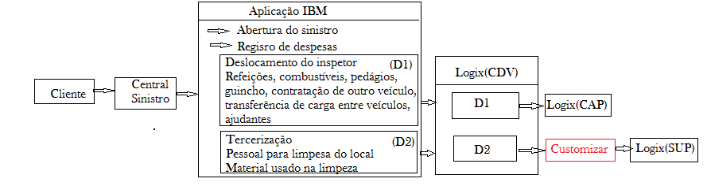

Desenvolver programas 4GL, para integrar as despesas terceirizadas com o SUP3760.

Detalhamento:

- Gerar nota fiscal de serviço, para a mão de obra de terceiros;

- Gerar nota de produtos, para os materiais usados por terceiros;

- Não integrar o CAP, gerar a nota com o erro “Falta consistir a NF”;